ŠACHMATŲ TRENIRUOTĖS!
TRENERIS ANDRIUS MULEVIČIUS

Gyvenimas kaip žaidimas šachmatais... atraskite magiškus ėjimus!

Norite, jog Jūsų vaikas išmoktų skaičiuoti, rašyti, analizuoti, lavintų vaizduotę, ryžtą, būtų atsakingas, pramoktų užsienio kalbų žodžių, tinkamai taikytų naujausias informacines technologijas ir dar daugiau?

Visa tai rasite šachmatuose! Kviečiame atvykti į šachmatų treniruotes - čia atrasite karališkojo žaidimo paslaptis! Treniruotės kartą per savaitę. Mėnesinis abonentinis mokestis vaikui 25 eurai. Registruokitės užpildydami prašymą ir gaudami jos atmintinę administracijoje.

Registruokitės jau dabar!

Iki susitikimo prie stebuklingos languotos lentos...

Šachmatų treneris
Andrius Mulevičius
El. p. andriusmulevicius@gmail.com
Tel. nr. +370 616 94855

Šachmatų nauda

Moksliniais tyrimais įrodyta, jog šachmatai visapusiškai lavina vaiko asmenybę: moko skaičiuoti, analizuoti, lavina vaizduotę, ryžtą ir prisiimti atsakomybę. Per šachmatus galima išmokti tiek gimtosios kalbos, tiek užsienio kalbų žodžių rašybos ir tarimo, pritaikyti informacines technologijas (kompiuterius, išmaniuosius telefonus – šachmatų programėlės, informacijos suradimas). Be to, šis žaidimas – intelektualus sportas puikiai suartina vaikus ir jų tėvelius bei senelius, nes juo galima užsiimti bet kokio amžiaus. Taip pat įtraukia ir socializuoja vienokią ar kitokią negalią turinčiuosius. Vaikams visada labai įdomu žaisti dideliais šachmatais, kur reikia nešti figūras didelėje lentoje.

Kodėl verta rinktis mane iš esančių šachmatų trenerių?
Pirmiausia, aš turiu teorines šachmatų žinias, kurias sėkmingai įgyvendinu praktikoje. Šachmatais užsiimu 29 metus iš jų jau 16-us metus treniruoju mokinius mokyklose, darželiuose ir asmeniškai. Žinias ir patirtį perimu iš garsaus savo šachmatų trenerio Rišardo Fichmano, kuriam dedikavę savo knygas yra tokie pasaulio šachmatų čempionai kaip Anatolijus Karpovas ir Garis Kasparovas. Aš pats esu įvairių šachmatų turnyrų nugalėtojas ir prizininkas (nugalėjęs du kart Lietuvos didmeistrę, Europos moterų čempionę Viktoriją Čmilytę-Nielsen) bei mano treniruojami mokiniai yra pasiekę puikių rezultatų įvairiose amžiaus grupėse (kelios mano auklėtinės tapo Lietuvos čempionėmis mergaičių iki 8 ir iki 10 metų įskaitose).
Antra, mano tiesioginis išsilavinimas – istorijos bakalauras (VPU, dabar LEU), dirbau pavaduojančiu istorijos mokytoju ir šachmatų būrelio vadovu Vilniaus Žvėryno gimnazijoje, todėl turiu įvairių žinių ir praktikos, kaip elgtis su įvairaus amžiaus mokiniais (turiu mokinių nuo 3-ių iki jų senelių ar prosenelių (75m.)) Taip pat dirbu Vilniaus Žirmūnų vaikų ir jaunimo klube bei įvairiose švietimo įstaigose bei asmeniškai. Esu įgijęs Europos Sąjungos politikos ir administravimo specialybės magistrą (MRU).
Trečia, esu jaunas, inovatyvus, analizuoju geriausią Lietuvos ir užsienio pedagogų ir trenerių patirtį, kaip perteikti žinias ir formuoti atitinkamus gebėjimus mokiniams maloniausiu būdu. Savo misiją matau kaip mokinio įkvėpėjo užsiimti šachmatais atrasti savus talentus, pritaikyti žinias realiame gyvenime. Visa tai pateikiu patraukliai, rasdamas ryšį su mokiniais, auklėtojais ir tėveliais.
Šachmatų treneris
Andrius Mulevičius
El. p. andriusmulevicius@gmail.com
Tel. nr. +370 616 94855
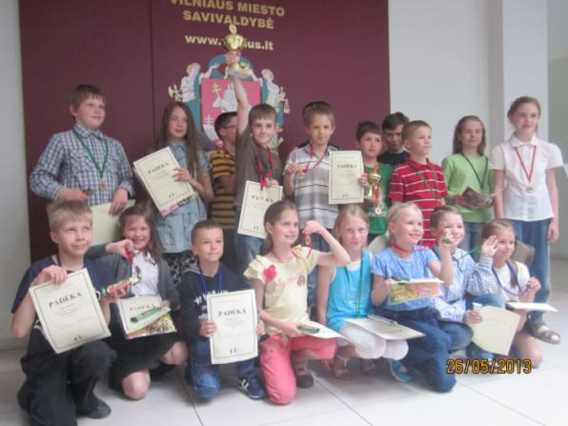

Akimirkos iš šachmatinės veiklos

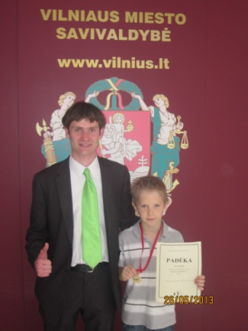 | 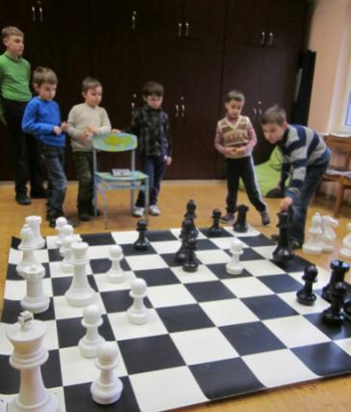 | 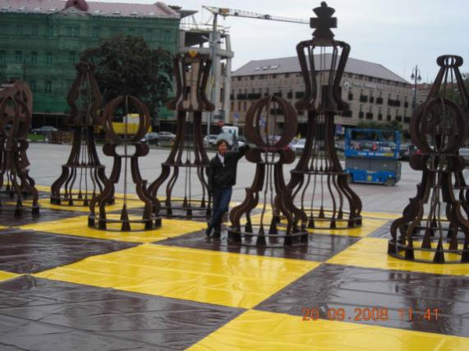
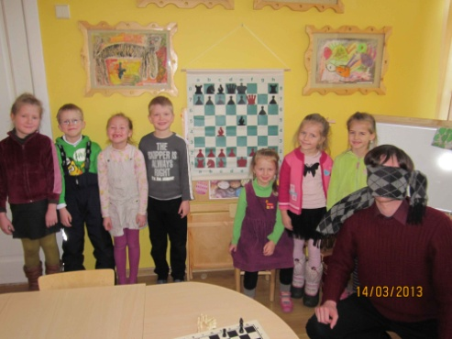 | 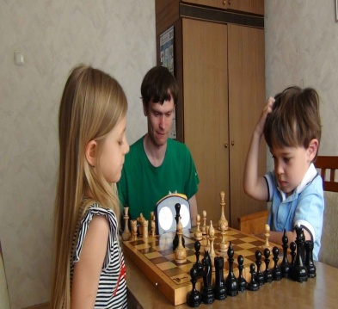 | 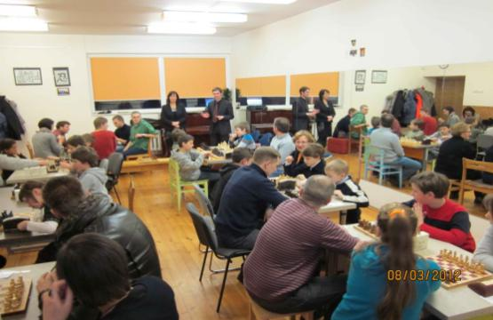
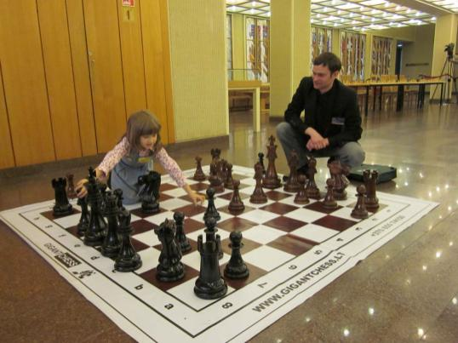 | 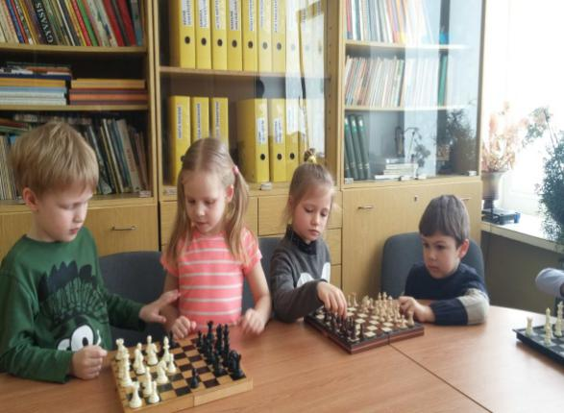 | 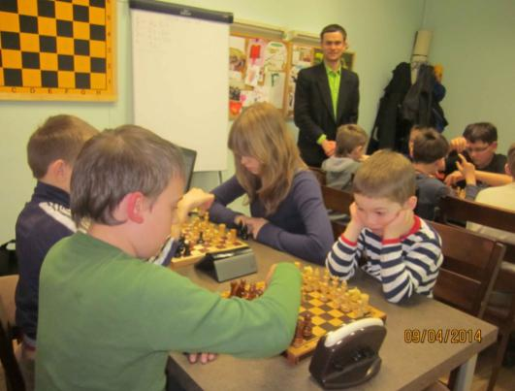
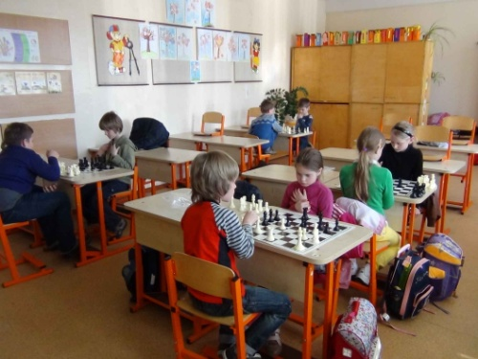 | 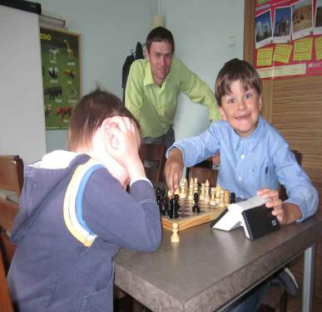 | 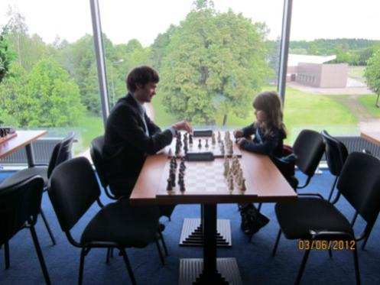

Šachmatų treneris
Andrius Mulevičius
El. p. andriusmulevicius@gmail.com
Tel. nr. +370 616 94855

